給食便り記事の例（保育園・幼稚園向け）
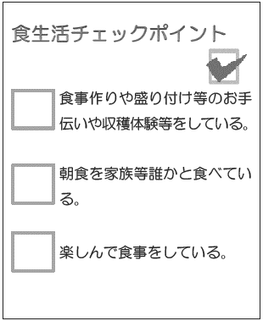
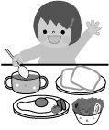
食生活をふり返ってみよう
乳幼児期は、心身ともに基礎が作られる大切な時期です。
そこで食生活をよりよくするヒントを伝えたいと思います。
チェックしてみましょう。

全部チェックが付いた人はすばらしい！その調子でがんばりましょう。
食事を美味しく、バランスよく
～栄養バランスのとれた食事をとろう！～
「主食」、「主菜」、「副菜」をそろえて食べることで、栄養バランスが整います。給食では「主食」、「主菜」、「副菜」をそろえて提供しています。

どんないいことがあるの？
「主食」、「主菜」、「副菜」をそろえて食べ栄養バランスを整えることで、私たちは元気に過ごすことができます。
主食
主菜
副菜

